Работа в mySQL Workbench
1. Создание EER-диаграммы

Среда mySQL Workbench предназначена для визуального проектирования баз данных и управления сервером mySQL.

Для построения моделей предназначена секция Data Modeling:


Выберем пункт Create new EER Model.
EER model расшифровывается как Extended Entity-Relationship Model и переводится как Расширенная модель сущностей-связей.

По умолчанию имя созданной модели myDB. Щелкните правой кнопкой мыши по имени модели и выберите в появившемся меню пункт Edit schema. В появившемся окне можно изменить имя модели. Назовем ее, например, kontora. В именах таблиц и столбцов нельзя использовать русские буквы.
В этом окне также нужно настроить так называемую «кодовую страницу» для корректного отображения русских букв внутри таблиц. Для этого выберите из списка пункт «cp1251- cp1251_general_ci». Окно свойств можно закрыть.

Диаграмму будем строить с помощью визуальных средств. Щелкнем по пункту Add diagram, загрузится пустое окно диаграммы:

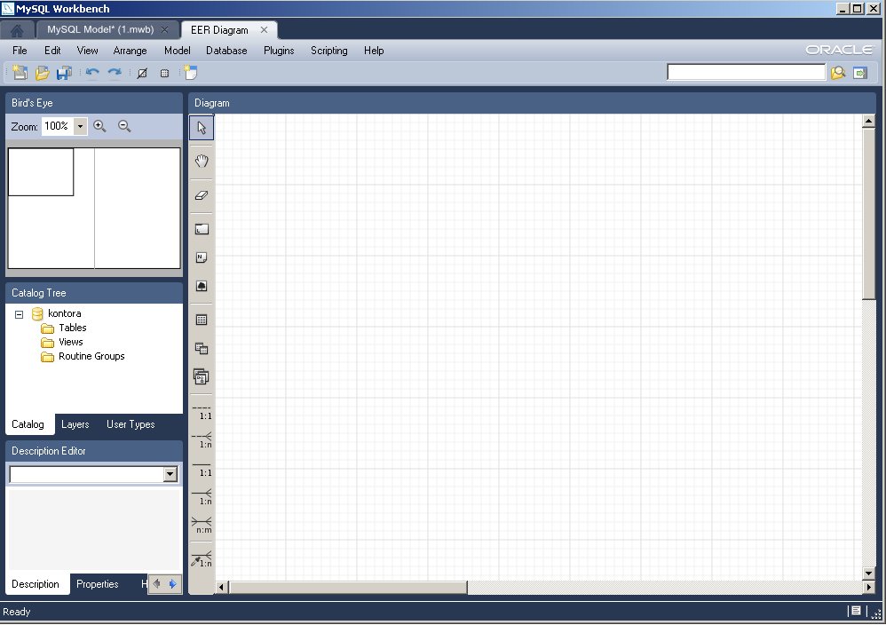
Создать новую таблицу можно с помощью пиктограммы . Нужно щелкнуть по этой пиктограмме, а потом щелкнуть в рабочей области диаграммы. На этом месте появится таблица с названием по умолчанию table1. Двойной щелчок по этой таблице открывает окно редактирования, в котором можно изменить имя таблицы и настроить её структуру.

Будем создавать таблицу Отделы со следующими столбцами: номер_отдела, полное_название_отдела, короткое_название_отдела. Переименуем table1 в k_dept и начнем создавать столбцы.
Каждый столбец имеет:
- имя (не используйте русские буквы в имени!),
- тип данных. Самые распространенные типы данных:
  - INT – целое число;
  - VARCHAR(размер) – символьные данные переменной длины, в скобках указывается максимальный размер;
  - DECIMAL(размер, десятичные_знаки) – десятичное число;
  - DATE – дата:
  - DATETIME – дата и время.
Далее располагаются столбцы, в которых можно настроить дополнительные свойства поля, включив соответствующий флажок:
- PK (primary key) – первичный ключ;
- NN (not null) – ячейка не допускает пустые значения;
- UN (unique) – значение должно быть уникальным в пределах столбца;
- AI (auto incremental) – это свойство полезно для простого первичного ключа, оно означает, что первичный ключ будет заполняться автоматически натуральными числами 1, 2, 3, и т.п.;
- DEFAULT – значение по умолчанию, т.е., значение, которое при добавлении новой строки в таблицу автоматически вставляется в ячейку сервером, если пользователь оставил ячейку пустой.

Таблица Отделы имеет следующий вид:

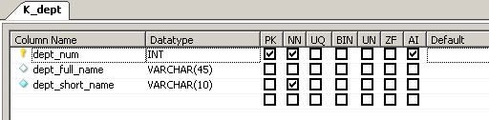

Затем создадим таблицу Сотрудники со следующими столбцами: номер_сотрудника, имя_сотрудника, должность, дата_начала_контракта, дата_окончания_контракта

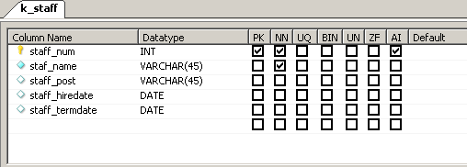

Созданные таблицы выглядят следующим образом:
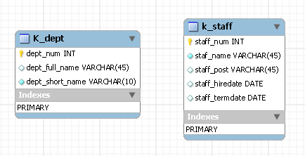
Обратите внимание, что при создании первичного ключа автоматически создается индекс по этому первичному ключу. Индекс представляет собой вспомогательную структуру, которая служит, прежде всего, для ускорения поиска и быстрого доступа к данным.
Теперь свяжем эти таблицы. Сначала создадим связь «Работает» между Сотрудником (дочерняя таблица) и Отделом (родительская таблица), степень связи М:1. Для создания связей М:1 служит пиктограмма на панели инструментов (с пунктирной линией). С ее помощью создается так называемая «неидентифицирующая связь», т.е. обыкновенный внешний ключ, при этом первичный ключ родительской таблицы добавляется в список столбцов дочерней таблицы.
Итак, щелкнем на пиктограмме, затем щелкнем на дочерней таблице Сотрудники, затем на родительской таблице Отделы:

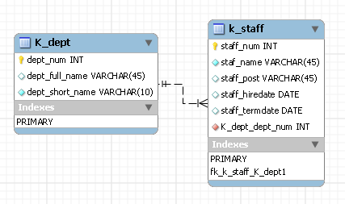
Обратите внимание, что при этом произошло. Между таблицами образовалась пунктирная линия; в сторону «к одному» она отмечена двумя черточками, в сторону «ко многим» - «куриной лапкой». Кроме того, в таблице сотрудники образовался дополнительный столбец, которому автоматически присвоено имя k_dept_dept_num (т.е., имя родительской таблицы плюс имя первичного ключа родительской таблицы). А в группе Индексы создан индекс по внешнему ключу.

Теперь добавим связь между этими же таблицами «Руководит» 1:1. Выберем пиктограмму , затем щелкнем по Отделам, затем по Сотрудникам.

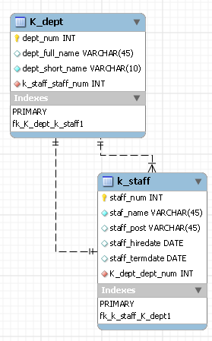
Чтобы 2 связи на картинке не «завязывались узлом», мы их разместили друг под другом.

Обратите внимание, что в таблицу Отделы был добавлен столбец k_staff_staff_num, а также индекс по внешнему ключу.

Создадим таблицу Предприятия:

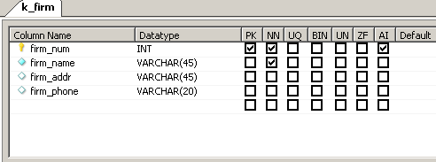
Создадим таблицу Договоры. У столбца Тип_договора зададим следующий формат: это буква из списка ‘A’, ‘B’, ‘C’.

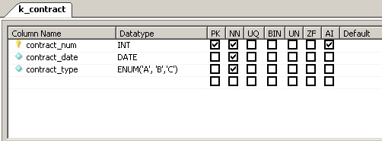

Свяжем Договоры с Сотрудниками и Предприятиями связями М:1.
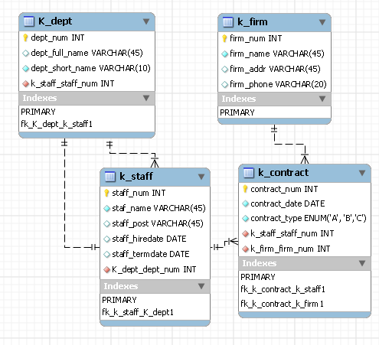

Затем создадим Счета и Платежи:
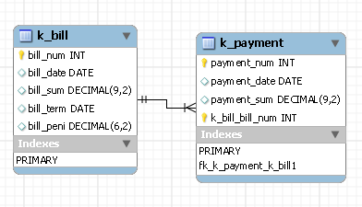
Поскольку сущность Платеж была «слабой», у нее нет полноценного первичного ключа, и каждый платеж однозначно идентифицируется группой атрибутов (номер_счета, номер платежа). Отметим в качестве ключевого поля payment_num, а затем создадим идентифицирующую связь между Счетом и Платежом. Идентифицирующая связь создается с помощью пиктограммы (со сплошной линией). При этом новый столбец k_bill_bill_num становится не только внешним ключом в таблице Платеж, но и частью первичного ключа.

Затем создадим таблицы Прайс-лист и ПротоколСчета.

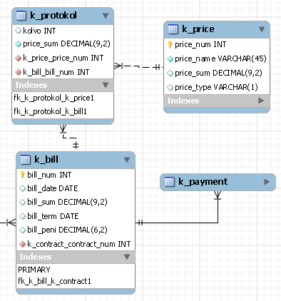
Свяжем ПротоколСчета со Счетом и Прайс-листом, в таблице появятся столбцы k_price_price_num и k_bill_bill_num. Из этих столбцов нужно сделать первичный ключ, т.е. зайти в конструктор таблицы и указать «галочки» в столбце PK, как показано на рисунке ниже:

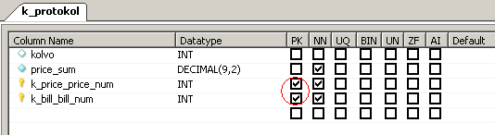

Интересно отметить, что при этом связи таблицы ПротоколСчета сами собой превратились в идентифицирующие связи, потому что мы включили оба внешних ключа в состав первичного ключа. На картинке около столбцов k_price_price_num и k_bill_bill_num появились пиктограммы «ключики», а связи из пунктирных линий превратились в сплошные линии.
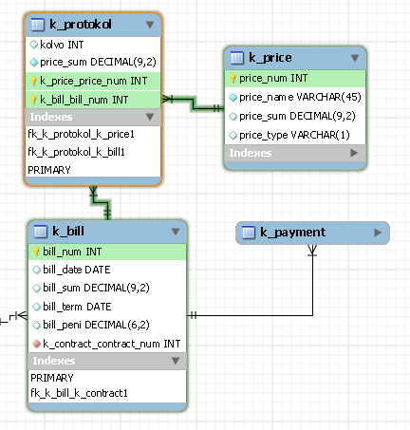
Теперь EER-диаграмма имеет такой вид:
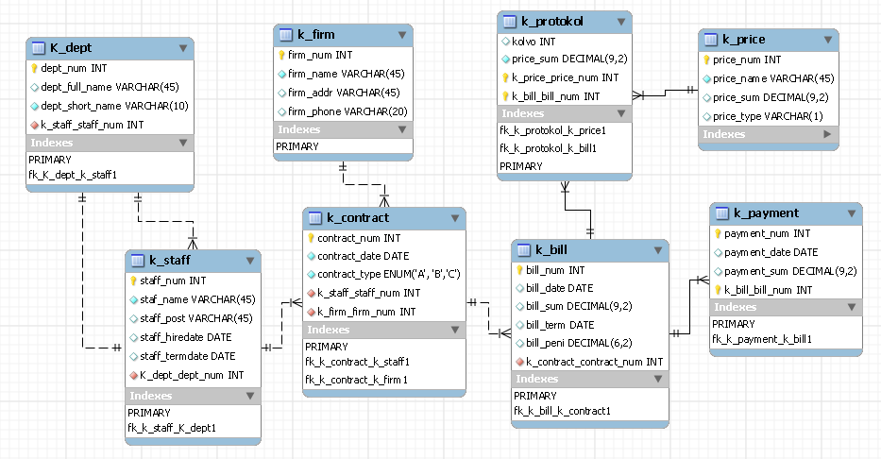

Задание. Создайте в MySQL WORKBENCH EER-диаграмму для своей задачи.

